 | Declaração de Escopo
Identificação deste documento: | DDE – Projeto Cadastro - Versão.1.1
Nome da área envolvida: | Bacen/Demab/Dicel
Nome do projeto: | Projeto Cadastro
Patrocinador: | Bacen/Demab
Assinatura do patrocinador:
Data de autorização do projeto:

ÍNDICE
1 Declaração de ESCOPO 2
1.1 Título do Projeto 2
1.2 Descrição do Projeto 2
1.3 Justificativa do Projeto 2
1.4 Designação do Líder de Projeto 3
1.5 Necessidades Básicas do Projeto 3
1.6 Premissas e Restrições 3
1.6.1 Premissas 3
1.6.2 Restrições 3
1.7 Cronograma Preliminar do Projeto 3
1.8 Projeto Cadastro – Arquitetura GERAL 4
1.8.1 Sobre o Sistema Cadastro (1) 4
1.8.2 Sobre a Integração do Sistema Cadastro com o Unicad (2) 4
1.8.3 Sobre a integração do Sistema Cadastro com o Selic (3) 5
1.8.4 Sobre a Integração do Selic e dos Sistemas Modulares Complementares com o Sistema Cadastro (4,6, 5, 8) 6
1.8.5 Sobre a Integração do Selic e do Sistema Cadastro com Aplicativo PU550 (4) (7) 6
1.8.6 Sobre a integração do Sistema Cadastro com a Base Histórica do Selic (9) 8
1.9 Projeto Cadastro - Estrutura de Decomposição do Trabalho 8
1.9.1 Sistema Cadastro (1) 8
1.9.2 Serviços de Atualização da Base de Dados do Sistema Cadastro com dados do UNICAD (2) 13
1.9.3 Serviços de Consulta à base DBSELICSPB (Plataforma Alta - DMSII) (3) 14
1.9.4 Serviços de Consulta à Base de Dados do Sistema Cadastro (4) 14
1.9.5 Adaptação dos Sistemas Atuais para acesso à Base de Dados do Sistema Cadastro (5) 15
1.9.6 Serviços de Atualização da Base de Dados do Sistema Cadastro (6) 16
1.9.7 Serviços de Consulta à base DBPU550 (Mainframe) (7) 16
1.9.8 Adaptação dos Sistemas Atuais às novas Regras de Negócio (8) 17
1.9.9 Serviços de Consulta à Base Histórica do Selic (9) 17
ANEXO I 18
ANEXO I I 22
ANEXO I I I 23
2 Controle de Versão 27

Declaração de ESCOPO

Título do Projeto
Projeto Cadastro

Descrição do Projeto
O Projeto Cadastro tem como finalidade remodelar e modernizar o Sistema Especial de Liquidação e de Custódia – Selic, mantido pelo Banco Central do Brasil - Bacen em parceria com a Associação Nacional das Instituições do Mercado Financeiro - Andima.
O projeto compreende o desenvolvimento (1) do novo sistema de cadastro, denominado Sistema Cadastro, (2) dos serviços necessários à integração do Sistema Cadastro com o Selic e com os sistemas modulares complementares ao Selic (tais como Ofpub, Logon e Sioff), (3) do mecanismo de integração do Sistema Cadastro e do Selic com o Aplicativo PU550 e (4) do mecanismo de integração do Sistema Cadastro com o Unicad.
O desenvolvimento do Sistema Cadastro será orientado a objetos, feito de forma componentizada, utilizando tecnologia JAVA/ J2EE , conforme padrões de mercado para sistemas E-Business. O uso desta tecnologia visa facilitar a evolução/modernização do sistema e sua manutenção face às demandas diárias que exigem agilidade e flexibilidade da equipe de desenvolvimento e manutenção.
O Sistema Cadastro será implantado nas dependências do Demab/Dicel do Bacen e será desenvolvido pelo próprio Bacen em parceria com a Andima. O sistema irá substituir completamente os dois sistemas de cadastro atualmente existentes, desenvolvidos em Power Builder / Cobol / DMSII.
O desenvolvimento dos demais serviços e mecanismos adicionais de integração será realizado de acordo com as tecnologias apropriadas e seu escopo encontra-se detalhado nesse documento.

Justificativa do Projeto
O Sistema Especial de Liquidação e de Custódia - Selic, administrado pelo Banco Central do Brasil, é um sistema eletrônico voltado para o registro de títulos públicos federais.
Implantado em 1979, o Selic foi estruturado e manteve-se em operação na modalidade de entrega contra pagamento (Delivery versus Payment - DVP) Nível 2, ou seja, liquidação bruta em tempo real dos títulos e liquidação financeira processada pelo resultado compensado das operações realizadas no dia. Com o advento do novo SPB, o Selic passou a operar no modelo DVP Nível 1, de acordo com o qual as operações são liquidadas uma a uma, pelo seu valor bruto, em tempo real.
Com vistas a conferir maior flexibilidade ao mercado de títulos, considerando que o SELIC teve sua metodologia de liquidação alterada (Abril/ 2002), foram implementados, desde então, vários procedimentos com o objetivo de prover liquidez ao mercado.
Ocorre que, em vista dos vinte e cinco anos de existência do Selic e das diversas adaptações que sofreu durante esse tempo, grandes dificuldades são encontradas quando há necessidade de se implementar novas soluções, prejudicando a agilidade sobre as mudanças solicitadas pelo Banco Central e pelo Mercado de Títulos.
Assim, torna-se necessário um trabalho de desenho de um novo Selic, que facilite a implantação de novas funcionalidades e, ainda, que seja desenvolvido com a utilização de tecnologias e ferramentas mais recentes, resultando em mais eficiência e flexibilidade.
O Projeto Cadastro descrito no item 1.2 deste documento é uma das iniciativas para a modernização do Sistema Selic.

Designação do Líder de Projeto
O Sr. Ruben Almeida Galvão é o Gerente de Projeto, responsável pelas principais diretrizes do projeto.
O Sr. Francisco Vidinha será o Líder de Projeto, responsável pela condução do desenvolvimento do sistema.

Necessidades Básicas do Projeto
Necessidades de Software - Ferramentas de gerenciamento de requisitos, ferramentas de teste (testes de unidade e testes de funcionalidade), ambiente de desenvolvimento Java J2EE, servidor de aplicação (Application Server) J2EE e um RDBMS para os ambientes de desenvolvimento, certificação, homologação e produção, ferramentas de teste de ambiente (disponibilidade e confiabilidade), ferramentas de monitoração de ambiente, ferramentas gerenciamento de configuração e mudanças e ferramentas de otimização de código.
Necessidade de Hardware: O hardware necessário para o ambiente de produção será levantado em paralelo à fase de construção do projeto já que sua definição está diretamente relacionada a fatores técnicos que somente serão abordados naquele momento.
Necessidade de Treinamento da Equipe de Desenvolvimento: Treinamento em Linguagem Java, Treinamento na Arquitetura de Desenvolvimento J2EE. Os treinamentos serão realizados internamente, com enfoque prático e de aplicação imediata.

Premissas e Restrições

Premissas
- A equipe destinada ao desenvolvimento deste sistema terá dedicação em tempo parcial, em virtude das necessidades de manutenção e de implementação de novas funcionalidades no sistema Selic.

Restrições
- No que diz respeito à negociação de títulos e demais funcionalidades não relacionadas ao cadastro de entidades corporativas, o sistema Selic em plataforma alta (Mainframe Unisys) não será alterado. O Sistema Cadastro deverá integrar-se ao Selic de forma transparente.
- A tecnologia a ser utilizada para desenvolvimento do Sistema Cadastro deverá garantir a alta disponibilidade, confiabilidade, integridade, autenticidade e segurança das informações geradas pelo sistema.
- O sistema deverá ser desenvolvido dentro dos padrões estabelecidos pelo Processo de Desenvolvimento SELIC.

Cronograma Preliminar do Projeto
O projeto foi iniciado em Setembro/ 2004 com término previsto para Dezembro/ 2005.

Projeto Cadastro – Arquitetura GERAL
A figura abaixo ilustra a arquitetura geral do Projeto Cadastro com todo os seus elementos:
- Os sistemas e mecanismos novos, que serão desenvolvidos ao longo do projeto.
- Os sistemas e aplicativos existentes, que serão adaptados para funcionarem de acordo com os sistemas e mecanismos novos.
- A nova base de dados relacional do cadastro, a atual base relacional histórica, e as bases de dados existentes localizadas no mainframe.
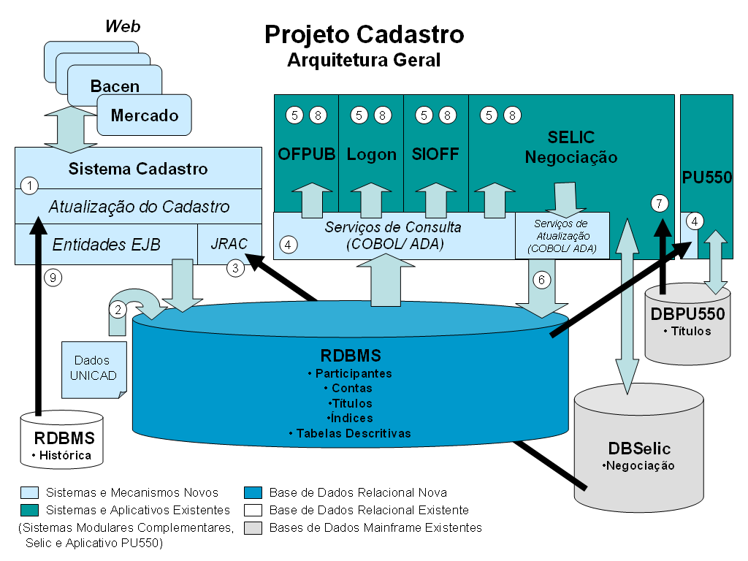
Detalhes sobre cada um destes elementos encontram-se descritos a seguir:

Sobre o Sistema Cadastro (1)
O Sistema Cadastro irá implementar todos os procedimentos de atualização (Inclusão, Alteração, Exclusão e Consulta) das entidades corporativas do Selic (Participantes, Conta, Título, Índices e Tabelas Descritivas). O sistema irá utilizar interface WEB, tecnologia de desenvolvimento JAVA/ J2EE e um banco de dados relacional.

Sobre a Integração do Sistema Cadastro com o Unicad (2)
O Sistema de Cadastro Único (Unicad), mantido pelo Banco Central, é uma base cadastral única e centralizada mantida com o objetivo de atender aos vários sistemas usuários de dados cadastrais no âmbito do Bacen.
As regras de negócio estipuladas para o Sistema Cadastro (Vide LRR_Participantes) determinam que o mesmo faça uso da base cadastral mantida pelo Unicad para a obtenção dos dados das instituições passíveis de participação no Selic. A utilização destes dados será possível através da troca de arquivos entre os sistemas, conforme descrito nos fluxos a seguir:
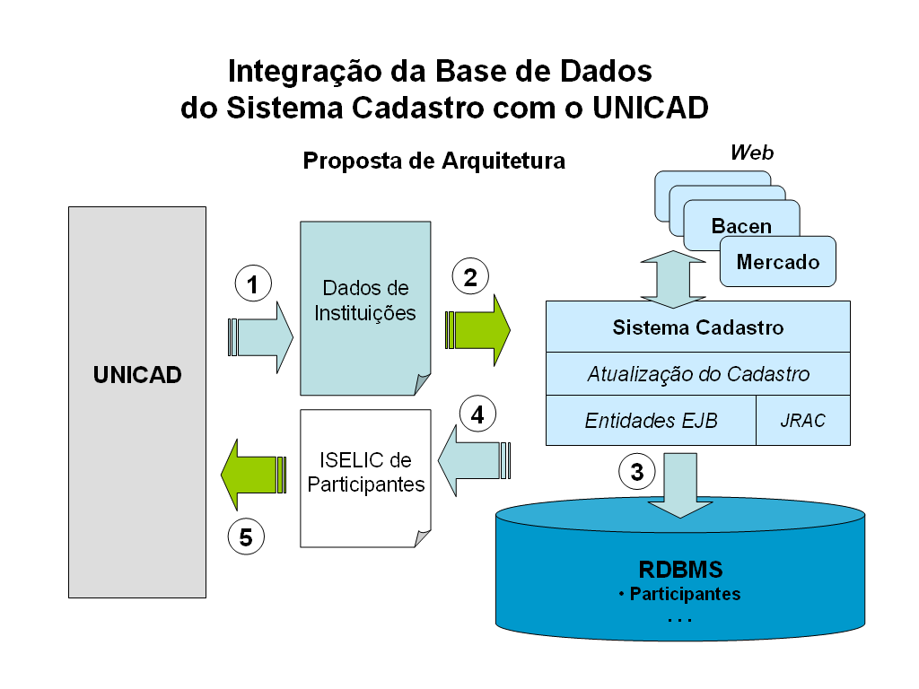

Fluxo da Integração Unicad > Selic
- O Unicad enviará diariamente ao Selic um arquivo com as informações das instituições passíveis de participação no Selic e demais informações de tabelas, que sejam necessárias para complementação das informações destas instituições.
- O Sistema Cadastro recupera o arquivo gerado pelo Unicad. O não recebimento do arquivo deverá ser tratado em regime de contingência.
- Todas as instituições advindas do Unicad serão armazenadas na base cadastral do Sistema Cadastro, mas somente serão consideradas Participantes do Selic mediante solicitação para SUREM. Neste momento a instituição recebe um código único - ISELIC.

Fluxo da Integração Selic > Unicad
- O Sistema Cadastro enviará diariamente para o Unicad, um arquivo contendo os códigos ISELIC das instituições do Unicad que foram incluídas como Participantes do Selic.
- O Unicad recupera o arquivo gerado pelo Sistema Cadastro e atualiza o ISelic no cadastro de instituições (*).
(*) Este procedimento dependerá do interesse do Bacen/ Defin em incluir o código ISELIC na base de dados das instituições no Unicad.

Sobre a integração do Sistema Cadastro com o Selic (3)
Para efetuar atualizações em determinadas entidades corporativas o Sistema Cadastro irá necessitar de informações disponíveis na Base de Negociação do Selic (DBSELICSPB). Por exemplo, para se excluir uma conta, a mesma não poderá ter sido utilizada em alguma operação no Selic no dia. As informações sobre as operações do dia para esta conta encontram-se na base DBSELICSPB.
A consulta a estas informações deverá ser possível através de uma ferramenta de comunicação entre a Plataforma Baixa (Sistema Cadastro) e a Plataforma Alta (Base de Negociação do Selic - DBSELICSPB). A Ferramenta JRAC (JCA Resource Adapter for ClearPath MCP) está sendo avaliada como solução para esta integração.

Sobre a Integração do Selic e dos Sistemas Modulares Complementares com o Sistema Cadastro (4,6, 5, 8)

Sobre a consulta* às entidades do Sistema Cadastro: (4)
Atualmente, tanto o Selic, no que diz respeito à Negociação de Títulos, quanto os Sistemas Modulares Complementares, consultam as informações de Participante, Conta e Tabelas Descritivas através de rotinas em COBOL (libraries). Visando atender à nova arquitetura, estas rotinas serão reformuladas para consultarem estas informações por meio do acesso direto à base relacional do Sistema Cadastro (RDBMS).
No caso das informações sobre Título, Título-Vencimento, Índice, estes mesmos sistemas as obtêm via acesso direto à base DBSELICSPB no Mainframe. Na nova arquitetura, o acesso a estas entidades será provido através de novas rotinas em COBOL, semelhantes às descritas anteriormente, fazendo acesso direto à nova base relacional.

Sobre a atualização* das entidades do Sistema Cadastro: (6)
Algumas operações de Negociação de Títulos realizadas no Selic, tais como atualização de preços de títulos-vencimento, desmembramento com criação de títulos novos e resgate antecipado, entre outras, dão origem a atualizações nas entidades do Sistema Cadastro. Estas atualizações serão feitas através de rotinas em COBOL que irão atualizar diretamente a base relacional do Sistema Cadastro.

Sobre adaptação do Selic e Sistemas Modulares Complementares: (5) (8)
Devido à mudança de mecanismo de acesso às informações das entidades Títulos/Títulos-Vencimento/Índices, e ao fato das entidades do Novo Cadastro terem sido remodeladas no novo Sistema Cadastro, todos os programas que utilizam estas entidades (Selic e demais Sistemas Modulares) deverão ser reestruturados para utilização das rotinas desenvolvidas.
(*) As rotinas de consulta e atualização irão necessitar de um protocolo de comunicação entre a Plataforma Mainframe e a Plataforma Baixa. Entre as possibilidades encontradas,será utilizada a ferramenta ADA (Application Data Access for ClearPath MCP Systems).

Sobre a Integração do Selic e do Sistema Cadastro com Aplicativo PU550 (4) (7)

Sobre o Aplicativo PU550 e sua integração atual com o Selic:
O Aplicativo PU550 é o mecanismo utilizado pelo Demab/ Salop para efetuar o cálculo dos Preços de Lastro dos Títulos do Selic. Desenvolvido em Power Builder / Cobol / DMSII, este aplicativo possui dependência direta com o cadastro de Títulos do Selic: todas as inclusões e exclusões de títulos efetuadas na base DBSELICSPB/ DSTTV são replicadas para a base de dados DSPAPEL do Aplicativo PU550.
Atualmente, este sincronismo entre a base DSPAPEL (PU550) e a base DSTTV (Selic) é mantido da seguinte forma:
Quanto à Inclusão de Títulos:
- Durante o movimento do Selic: Após inclusões de títulos, a Surem solicita manualmente as inclusões dos mesmos na base do Aplicativo PU550. Neste momento, o Aplicativo PU550 lê toda a base DSTTV (Selic) e verifica, título a título, se os mesmos já existem na base DSPAPEL. Se não existirem, os títulos são incluídos .
- Durante o Offline do Selic: O Aplicativo PU550 lê toda a base DSTTV (Selic) e verifica, título a título, se os mesmos já existem na base DSPAPEL. Se não existirem, os títulos são incluídos.
Quanto à Exclusão de Títulos:
Durante o Offline do Selic: O Aplicativo PU550 compara a base DSPAPEL, título a título, com a base DSTTV (Selic) e, se o título não existe mais no Selic, ele é excluído da base PU550.
Quanto à Atualização dos Preços de Lastro:
Ao término do cálculo dos preços de lastro (acionado manualmente pelo usuário da Salop), o Aplicativo PU550 gera os arquivos ASEL001, utilizado pelo Bacen e ASEL006, utilizado pelo Mercado.
A atualização dos Preços de Lastro na base DSTTV (Selic) somente é iniciada se o arquivo ASEL001 existir. Em caso afirmativo, o Selic lê a base DSPAPEL do Aplicativo PU550 e atualiza os preços de lastro dos títulos na base DSTTV (Selic). Obs: O Selic não utiliza o arquivo ASEL001 como fonte de dados e sim como uma forma de saber se o cálculo dos preços foi efetuado e finalizado.

Integrando o Aplicativo PU550 na nova arquitetura do Projeto Cadastro:
Com a implementação do novo Sistema Cadastro, a base Selic será migrada para uma base de dados relacional (RDBMS), porém a dependência entre o Selic e o Aplicativo PU550 não deixará de existir. A atualização da base do Aplicativo PU550 não será mais em função da base DSTTV (Selic) e sim da nova base relacional (Sistema Cadastro).
Na arquitetura do Projeto Cadastro a integração entre estes sistemas seguirá a proposta abaixo:
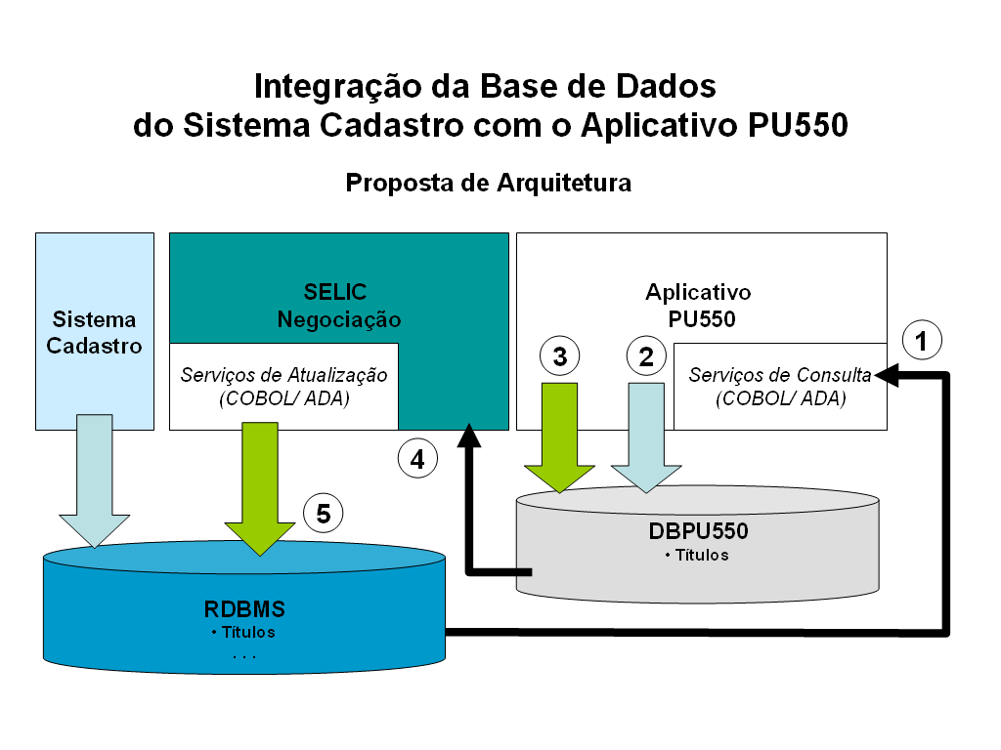
A integração deverá ocorrer de acordo com os seguintes passos:
- No momento da sua inicialização, O Aplicativo PU550 obtém do Sistema Cadastro a relação de todos os títulos incluídos e excluídos através de serviços de consulta à base relacional (RDBMS), desenvolvidos em COBOL/ ADA.
- O Aplicativo PU550 atualiza a sua base de dados (DSPAPEL) conforme a relação de títulos recebida:
  - Inclui os títulos incluídos no Sistema Cadastro;
  - Exclui os títulos que foram excluídos do Sistema Cadastro;
- O Aplicativo PU550, acionado sob demanda da Demab/ Salop, calcula o preço de lastro dos títulos e atualiza a base DSPAPEL.
- O Selic recupera os preços de lastro calculados da base DSPAPEL.
- O Selic atualiza os preços de lastro na base de dados do Sistema Cadastro (RDBMS) utilizando serviços de atualização da base relacional (RDBMS), desenvolvidos em COBOL/ ADA.

Sobre a integração do Sistema Cadastro com a Base Histórica do Selic (9)
O sistema cadastro irá consultar a base histórica do Selic, mantida atualmente em uma base relacional (RDBMS), para a obter a informação sobre o Custo Selic devido pelos participantes.

Projeto Cadastro - Estrutura de Decomposição do Trabalho
Esta estrutura tem o objetivo de relacionar todo o trabalho envolvido no Projeto Cadastro em termos de esforços de desenvolvimento de sistemas.
Todos os sistemas e mecanismos que deverão ser desenvolvidos para dar sustentação à arquitetura proposta no item 1.8 – PROJETO CADASTRO ARQUITETURA GERAL estão aqui relacionados:
Nota: A numeração dos pacotes de trabalho exibida na figura abaixo corresponde diretamente aos elementos da arquitetura exibidos na figura da Arquitetura Geral.

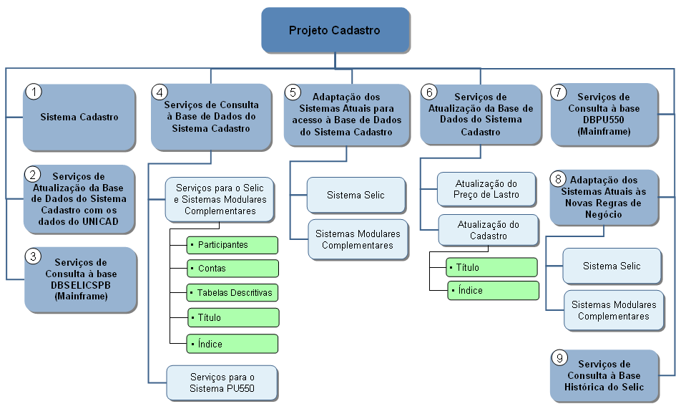

Sistema Cadastro (1)
Corresponde ao novo sistema cadastro.
Características básicas:
- Implementado em linguagem JAVA.
- Utiliza tecnologia J2EE
- Utiliza Base de Dados Relacional
Os serviços providos pelo Sistema Cadastro foram divididos em dois grupos: Serviços de Negócio e Serviços de Arquitetura, conforme descritos a seguir.

Serviços de Negócio
Compreende os serviços de cadastramento e manutenção das entidades coorporativas do Sistema Selic. São elas:
- Participante
- Conta
- Título
- Índice
- Tabelas Descritivas
A funcionalidade destes serviços foi especificada através dos casos de uso relacionados a seguir.

Entidade Participante
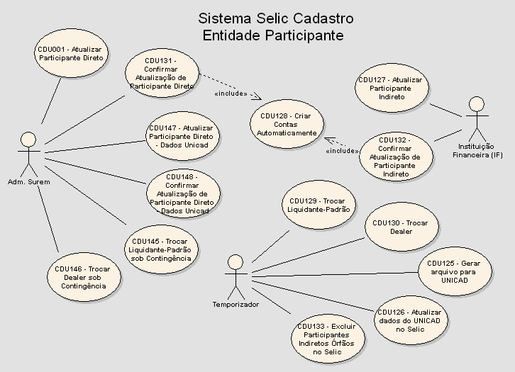

CDU001 - Atualizar Participante Direto
Permite a consulta, alteração ou exclusão de um Participante Direto existente ou a inclusão de um Participante Direto novo.

CDU147 - Atualizar Participante Direto – Dados Unicad
Permite a consulta, alteração ou exclusão das informações do Unicad de um Participante na Base Própria Selic ou a inclusão destas informações para um Participante Direto novo.

CDU127 - Atualizar Participante Indireto
Permite a consulta ou alteração de um Participante Indireto existente ou a inclusão de um Participante Indireto novo.

CDU128 – Criar Contas Automaticamente
Cria automaticamente o conjunto de contas necessárias para que um participante comece a operar no Selic.

CDU131 - Confirmar Atualização de Participante Direto
Confirma e efetiva a inclusão, alteração ou exclusão de um participante direto.

CDU148 - Confirmar Atualização de Participante Direto - Dados Unicad
Confirma e efetiva a inclusão, alteração ou exclusão das informações do Unicad para um Participante Direto.

CDU132 - Confirmar Atualização de Participante Indireto
Confirma e efetiva a inclusão, alteração ou exclusão de um participante indireto.

CDU145 – Trocar Liquidante-Padrão sob Contingência
Permite a troca manual do Liquidante-Padrão de um determinado participante Não-Liquidante, Câmara ou Outras Entidades, em regime de contingência.

CDU146 – Trocar Dealer sob Contingência
Permite a atualização manual da situação de um Participante Direto como Dealer, em regime de contingência.

CDU125 - Gerar Arquivo para UNICAD
Gera arquivo com as informações de Participantes Diretos do Selic deverão ser atualizadas no UNICAD.

CDU129 – Trocar Liquidante Padrão
Realiza a troca de liquidante padrão dos Participantes Diretos que foram agendadas ao longo do dia.

CDU130 – Trocar Dealers
Realiza a troca dos Dealers do Selic com base em arquivo enviado pelo departamento responsável pela identificação dos Dealers.

CDU133 - Excluir Participantes Indiretos Órfãos no Selic
Exclui todos os participantes indiretos que não se encontram vinculados a nenhum participante direto no Selic e conseqüentemente não possuem nenhuma conta.

CDU125 – Gerar Arquivo para o Unicad
Gera arquivo para o Unicad contendo as informações das instituições cadastradas como participantes diretos no Selic.

Entidade Conta
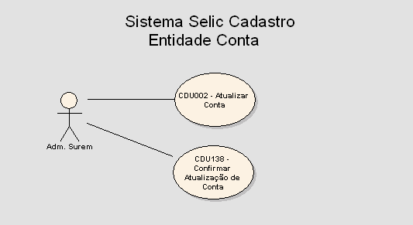

CDU002 - Atualizar Conta
Permite o cadastramento e a manutenção das contas de um participante do Selic. Possibilita a inclusão de uma conta nova e a alteração ou exclusão de uma conta existente e suas respectivas posições de custódia.

CDU138 – Confirmar Atualização de Conta
Confirma e efetiva a inclusão, alteração ou exclusão de uma conta de um determinado participante.

Entidade Título
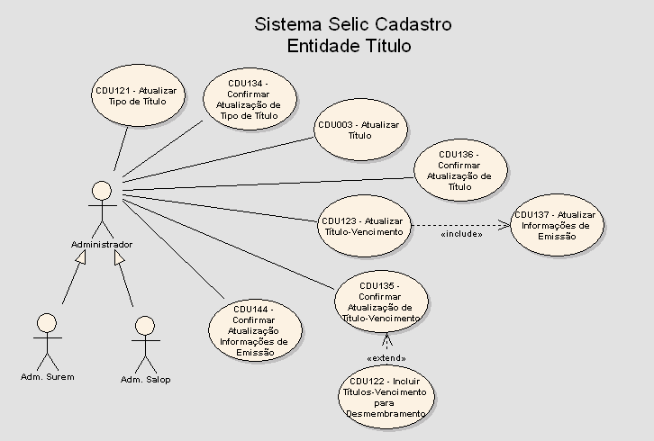

CDU003 - Atualizar Título
Permite a consulta, alteração ou exclusão de um Título existente ou a inclusão de um Título novo.

CDU136 – Confirmar Atualização de Título
Confirma e efetiva a inclusão, alteração ou exclusão de um Título.

CDU121 - Atualizar Tipo de Título
Permite consulta, alteração ou exclusão de um Tipo de Título existente ou a inclusão de um novo.

CDU134 – Confirmar Atualização de Tipo de Título
Confirma e efetiva a inclusão, alteração ou exclusão de um Tipo de Título.

CDU123 – Atualizar Título-Vencimento
Permite a consulta, alteração ou exclusão de um Título-Vencimento existente ou a inclusão de um Título-Vencimento novo.

CDU135 - Confirmar Atualização de Título-Vencimento
Confirma e efetiva a inclusão, alteração ou exclusão de um Título-Vencimento.

CDU122 – Incluir Títulos-Vencimento para Desmembramento
Permite a inclusão do Título-Vencimento Principal e dos Títulos-Vencimento de Cupons de Juros a partir de um Título-Vencimento.

CDU143 - Atualizar Código ISIN
Recebe os códigos ISIN gerados pela BOVESPA e atualiza a informação na estrutura de Título-Vencimento.

Entidade Índice
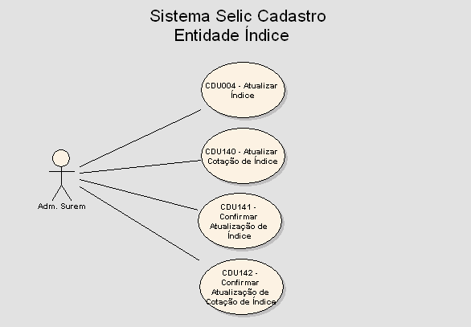

CDU004 - Atualizar Índice
Permite a consulta, alteração ou exclusão de um índice existente ou a inclusão de um novo Índice, o qual servirá de base para cálculo do valor nominal dos títulos.

CDU140 - Atualizar Cotação de Índice
Permite a consulta, alteração ou exclusão de uma Cotação de Índice existente ou a inclusão de uma nova Cotação para um Índice.

CDU141 – Confirmar Atualização de Índice
Confirma e efetiva a inclusão, alteração ou exclusão de um Índice.

CDU142 – Confirmar Atualização de Cotação de Índice
Confirma e efetiva a inclusão, alteração ou exclusão de uma Cotação de Índice.

Tabelas Descritivas
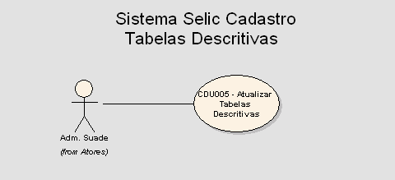

CDU005 - Atualizar Tabelas Descritivas
Permite o cadastramento e a manutenção das tabelas descritivas que contêm informações sobre as demais entidades necessárias ao funcionamento do sistema. Exemplos: Natureza, Tipo de Rendimento, Tipo de Prazo, etc.

Serviços de Arquitetura
Compreende os serviços de arquitetura necessários ao funcionamento do Sistema Cadastro tais como o mecanismo de armazenamento e gerenciamento de Regras de Negócio, necessário para suportar a Matriz de Regras de Criação de Contas e Posições de Custódia e demais conjuntos de regras de negócio do Selic.

Serviços de Atualização da Base de Dados do Sistema Cadastro com dados do UNICAD (2)
Conforme descrito no documento de regras de negócio da Entidade Participantes , o novo sistema de cadastro deverá possuir uma funcionalidade que atualize diariamente a nova base RDBMS com o cadastro de participantes do UNICAD.
Características básicas dos serviços:
- Utilizados pelo Sistema Cadastro (plataforma baixa).
- Implementados em linguagem JAVA.
A funcionalidade destes serviços foi especificada através do caso de uso relacionado a seguir.

CDU126 – Atualizar dados do UNICAD no Selic
Realiza a atualização da Base Própria com os dados enviados pelo UNICAD.

Serviços de Consulta à base DBSELICSPB (Plataforma Alta - DMSII) (3)
Para que determinadas atualizações no cadastro sejam efetuadas, como a “exclusão de uma conta” por exemplo, o novo Sistema Cadastro necessitará consultar informações de negociação armazenadas na base DBSELICSPB do sistema Selic (plataforma alta).
Seguindo o mesmo exemplo, uma determinada conta não poderá ser excluída se houver operações com liquidação futura envolvendo esta mesma conta. Este tipo de informação é obtido acessando-se a base DBSELICSPB.
Características básicas dos serviços:
- Utilizados pelo Sistema Cadastro
- Implementados em linguagem COBOL
- Acessados via JAVA Connector Adapter - JRAC
Todas as necessidades de consultas identificadas encontram-se detalhadas a seguir.

Consulta Operações Compromissadas por Conta
Informa se uma determinada conta de um participante possui uma ou mais operações compromissadas registradas. Consulta solicitada pelo caso de uso CDU131 - Confirmar Atualização Participante Direto.

Consulta Saldo de Posição de Custódia por Conta
Informa se uma determinada conta possui quantidade de títulos diferente de Zero em uma ou mais posições de custódia.Consulta solicitada pelo caso de uso CDU13-Confirmar Atualização Conta.

Consulta Operações a Termo por Conta
Informa se existe 01 (uma) ou mais operações com liquidação futura envolvendo uma determinada conta. Consulta solicitada pelo caso de uso CDU138 - Confirmar Atualização Conta.

Consulta Operações Lançadas por Conta
Informa se existe uma ou mais operações lançadas envolvendo uma determinada Conta. Consulta solicitada pelo caso de uso CDU138 - Confirmar Atualização Conta.

Serviços de Consulta à Base de Dados do Sistema Cadastro (4)
Corresponde aos serviços que permitirão a consulta à base de dados relacional (RDBMS) do Sistema Cadastro pelos sistemas mantidos em plataforma alta (Mainframe).
Características básicas dos serviços:
- Implementados em linguagem COBOL
- Comunicação Mainframe c/ RDBMS implementada através de ADA.
Os serviços de consulta à base RDBMS foram divididos em dois grupos: Serviços para o Selic e Sistemas Modulares Complementares e Serviços para o Sistema PU550, conforme descritos a seguir.

Serviços para o Selic e Sistemas Modulares Complementares
O Selic e os sistemas modulares complementares atualmente efetuam estas consultas via bibliotecas em COBOL, acessando o banco DMSII do Cadastro (DBCADASTRO) para as entidades Participante, Conta e Tabelas Descritivas. Para as entidades Título e Índice, que são mantidas em plataforma alta no banco DMSII do Selic (DBSELICSPB), o acesso é feito diretamente em COBOL pelos referidos sistemas.
Com a implantação do Sistema Cadastro sobre uma nova base RDBMS, estas consultas deverão ser (1) reformuladas, no caso das entidades Participante, Conta e Tabelas Descritivas e (2) desenvolvidas, no caso das entidades Título e Índice.

Consulta a informações de determinada Conta (ObterConta).

Consulta a informações de determinado Participante (ObterInstituicão) – Via Código ou CNPJ.

Consulta a informações de um item da tabela descritiva (ObterDescrição, Obter Estado).

Consulta a informações de determinada Natureza (ObterNatureza).

Consulta a informações de determinado Título (sem relação no Selic atual).

Consulta a informações de determinado Título/Vencimento (sem relação no Selic atual).

Consulta a informações de determinado Índice (sem relação no Selic atual).

Consulta a informações de determinada Cotação de Índice (sem relação no Selic atual).

Consulta Seqüencial aos Participantes Cadastrados (LerInstituição)

Consulta Seqüencial aos Títulos-Vencimento Cadastrados (sem relação no Selic atual)

Consulta Seqüencial às Contas Cadastradas (LerConta)

Consulta Seqüencial aos Participantes do Tipo Fundos de um Participante Custodiante (LerFundos)

Consulta Seqüencial aos Participantes Subcustodiados de um Participante Custodiante (LerSubcustodiado)

Serviços para o Sistema PU550
Corresponde aos serviços de consulta que permitirão ao Sistema PU550 acessar as atualizações (alterações/ exclusões/ inclusões) efetuadas no cadastro de títulos mantido no Sistema Cadastro.
Conforme a arquitetura proposta para este projeto, o Sistema PU550, responsável pelo cálculo dos preços de lastro dos títulos do Selic, deverá obter estas atualizações através de acesso à base RDBMS do novo cadastro.

Consulta Seqüencial aos Títulos alterados / incluídos/ excluídos no Selic em determinada data.

Adaptação dos Sistemas Atuais para acesso à Base de Dados do Sistema Cadastro (5)
Corresponde à adaptação dos programas em COBOL que atualmente acessam diretamente a base cadastral do Selic em plataforma alta (DBSELICSPB). Estes programas deverão ser reformulados para acessar a base RDBMS do novo cadastro através dos serviços citados no item 1.9.4.1. - Serviços para o Selic e Sistemas Modulares Complementares.
Características básicas dos serviços:
- Utilizados tanto pelo Selic quanto para os sistemas modulares complementares.
- Abrangem o acesso às entidades Título e Índice somente.
- Implementados em linguagem COBOL
- Comunicação Mainframe c/ RDBMS implementada através de ADA.
A relação dos programas em COBOL que serão adaptadas encontra-se listada nos ANEXOS I e II deste documento.

Serviços de Atualização da Base de Dados do Sistema Cadastro (6)
Corresponde aos serviços que serão utilizados pelo sistema Selic atual (Plataforma Alta) para atualizar a base relacional (RDBMS) mantida pelo novo Sistema Cadastro. Atualmente, esta atualização é feita através de acesso direto à base DBSELICSPB (Plataforma Alta) por programas desenvolvidos em COBOL*.
Características básicas dos serviços:
- Implementados em linguagem COBOL
- Comunicação Mainframe c/ RDBMS implementada através de ADA.
(*) A relação destes programas encontra-se listada no ANEXO II deste documento.

Atualização do Cadastro de Títulos
Corresponde aos serviços de atualização do cadastro da entidade Título*,.
(*) Atualmente esta entidade é mantida no próprio sistema Selic (Plataforma Alta) e é acessada diretamente via COBOL.

Atualização do Cadastro de Títulos-Vencimento
Corresponde aos serviços de atualização do cadastro da entidade Título-Vencimento*. Abrange, entre outros, a atualização dos preços de lastro obtidos do Sistema PU550 através dos serviços citados no item 1.9.7 - Serviços de Consulta à base DBPU550 (Mainframe)
(*) Atualmente esta entidade é mantida no próprio sistema Selic (Plataforma Alta) e é acessada diretamente via COBOL.

Atualização do Cadastro de Índices
Corresponde aos serviços para a atualização do cadastro da entidade Índice*.
(*) Atualmente esta entidade é mantida no próprio sistema Selic (plataforma alta) e é acessada diretamente via COBOL.

Serviços de Consulta à base DBPU550 (Mainframe) (7)
Corresponde aos serviços de consulta à base DBPU550 utilizados pelo sistema SELIC para obter os preços de lastro de títulos calculados pelo Sistema PU550.
Conforme a arquitetura proposta para este projeto, a atualização do novo cadastro de títulos com os preços de lastro gerados pelo Sistema PU550 será realizada sob demanda do próprio Selic, assim como ocorre atualmente.
Neste arquitetura, o próprio Selic deverá fazer o acesso à base DBPU550 em plataforma alta para obter os preços calculados e atualizá-los na base relacional do novo sistema, utilizando os serviços citados em 1.9.6 - Serviços de Atualização da Base . Atualmente, este serviço é atendido pelo programa PU550/FON/ATU/PUSELICHOJE que consta no ANEXO II.
Características básicas dos serviços:
- Utilizados pelo sistema Selic atual (plataforma alta)
- Implementados em linguagem COBOL

Adaptação dos Sistemas Atuais às novas Regras de Negócio (8)
Corresponde à adaptação/ reescrita do sistema Selic e dos sistemas modulares complementares (plataforma alta) para funcionarem de acordo com as regras de negócio estipuladas no desenho do novo Sistema Cadastro.
Características básicas:
- Válido para o Selic e os sistemas modulares complementares
- Implementação utilizando COBOL
A relação dos programas a serem adaptados encontra-se detalhada nos anexos I, II e III deste documento.

Serviços de Consulta à Base Histórica do Selic (9)
Corresponde ao serviço de consulta à Base Histórica do Selic mantida atualmente em uma base relacional (RDBMS), para a obter a informação sobre o Custo Selic devido pelos participantes.
Características básicas dos serviços:
- Utilizados pelo Sistema Cadastro
- Implementados em linguagem JAVA
Atualmente somente uma necessidade de consulta foi identificada:

Consulta Custo Selic a Pagar por Participante
Informa se um determinado participante apresenta Indicador positivo de Custo Selic a Pagar. Consulta solicitada pelo caso de uso CDU131- Confirmar Atualização Participante Direto.

ANEXO I
Compreende as rotinas que consultam as entidades Títulos, Títulos-Vencimento ou Índices e, opcionalmente, utilizam as bibliotecas de acesso a Participantes, Contas ou Tabelas Descritivas.

SELIC

SELIC/LC/CALCFIN - Acertar valor PU - Consulta Título e Título/Vencimento.

SELIC/LC/CORRIGE - Calcula PU - Consulta Título e Título/Vencimento e Cotação de Índice (Ultimo inclusive).

SELIC/LC/FATORLFTA – Calcula fator par para LFTA - Consulta Título/Vencimento.

SELIC/LC/FATORNTNA – Calcula fator par para NTNA - Consulta Título/Vencimento e cotação de Índice.

SELIC/LC/FATORNTNE – Calcula fator par para NTNE - Consulta Título, Título/Vencimento e cotação de Índice.

SELIC/LC/FATORNTNU – Calcula fator par para NTNU - Consulta Título/Vencimento e cotação de Índice.

SELIC/LC/TESTANBCA – Calcula data de transição da NBCA - Consulta Título/Vencimento.

SELIC/LC/PARTIDASSTR – Eventos Contáveis STR - Consulta Título e Título/Vencimento.

SELIC/PF/DRIVEROUT – Envia Mensagem para MQ - Consulta Título - Utiliza ObterInstituição.

SELIC/PF/006000 – Consulta a Determinada Operação (com ou sem erro), Consulta Posição de Custódia - Consulta Título/Vencimento - Utiliza ObterInstituição, ObterConta.

SELIC/PF/010000 – Rotina de Inventário - Consulta Título/Vencimento - Utiliza LerInstituição, LerConta, ObterConta, ObterInstituição.

SELIC/PF/013000 – Consulta Títulos/Vencimentos que pagam juros/resgate – Lê seqüencialmente Título/Vencimento.

SELIC/PF/016000 – Registra Propostas vencedoras de Leilões de Compra – Consulta Título e Título/Vencimento - Utiliza ObterConta..

SELIC/PF/018000 – Registra operações no Selic a partir de arquivos – Consulta Título e Título/Vencimento.

SELIC/PF/035000 – Consulta posição financeira de determinado Participante – Consulta Título/Vencimento - Utiliza LerInstituição, LerConta.

SELIC/PF/039000 – Gera relatório com a posição de custódia atual, recompra/revenda, e posição líquida por Título/Vencimento/Conta - Consulta Título/Vencimento - Utiliza ObterDescrição (Tipo Rendimento, Emissor), ObterInstituição, ObterConta, LerSubcustodiado, LerFundos, LerConta.

SELIC/PF/058010 – Arquivo de Posições de Custódia das Instituições – Lê seqüencialmente Título – Utiliza LerFundos, ObterInstituição, ObterConta, ObterTipoConta.

SELIC/PF/100020 – Exclui Compromissos não Honrados - Consulta Título/Vencimento.

SELIC/PF/119020 – Relatório dos Termos a serem liquidados - Consulta Título - Utiliza ObterInstituição.

SELIC/PF/120020 – Gera Arquivo de Operações a Termo - Consulta Título/Vencimento - Utiliza ObterInstituição, ObterTipoConta.

SELIC/PF/345060 – Atualiza datas base DBSELIC e DBINDICE – Atualiza DBINDICE.

SELIC/PF/351076 – Gera Arquivo com Prévia de Juros - Consulta Título/Vencimento - Utiliza ObterTipoConta.

SELIC/PF/352070 – Relatório de Posição de custódia, Recompra/Revenda por Participante – Consulta Título-Vencimento - Utiliza ObterInstituição, ObterTipoConta, ObterDescrição(Tipo Rendimento).

SELIC/PF/370076 – Prévia dos Exercícios de PUT – Consulta Título e Título-Vencimento Vencimento - Utiliza ObterInstituição, ObterConta.

SELIC/PF/373070 – Relatório de Preços Unitários Mínimo, Médio e Máximo de Títulos/Vencimento de operações 1052, 1054 e 1044 – Consulta Título e Título-Vencimento.

SELIC/PF/397070 – Posição de Custódia por Título/Vencimento – Consulta Título e Lê seqüencialmente Título-Vencimento - Utiliza ObterInstituição.

SELIC/PF/398070 – Controle de Solicitação de Baixa de Custódia – Consulta Título-Vencimento - Utiliza ObterInstituição, ObterTipoConta.

SELIC/PF/505100 – Relatório de Quantidade de Título/Vencimento existente – Consulta Título e Título-Vencimento.

SELIC/PF/565110 – Mantém DBSELIC, DBINDICE e DBCADASTRO abertos.

SELIC/PF/570110 – Controle de estouro de campos – Lê seqüencialmente Título-Vencimento lê Índice (último registro e anteriores).

SELIC/PF/575110 – Prévia de Juros/ Resgates/ Amortizações - Consulta Título e Título/Vencimento.

SELIC/PF/730000 – Gera Arquivo com estoque de Títulos/vencimento em carteira – Lê seqüencialmente Título e Título/Vencimento.

SELIC/PF/740140 – Mapa com movimentação em recolhimento compulsório sobre depósitos Judiciais – Consulta Título e Título/Vencimento - Utiliza ObterInstituição, ObterDescrição (Tipo Custódia). .

SELIC/PF/750000 – Relatório de Posição de Custódia – Consulta Título e Título/Vencimento Utiliza LerInstituição, ObterInstituição, ObterDescrição (Tipo Custódia).

SELIC/PF/835160 – Cálculo de PU de Liquidez – Consulta Índice e Cotação - Utiliza LerInstituição.

SELIC/PF/845160 – Arquivos de Posição de Custódia – Consulta Título e Lê seqüencialmente Título/Vencimento - Utiliza ObterInstituição.

SELIC/PF/906003 – Gera Arquivos de Posição de Custódia – Consulta Título - Utiliza ObterInstituição, ObterConta.

SELIC/PF/906005 – Gera Arquivos de Resposta para arquivos ABMA – Consulta Título/Vencimento - Utiliza ObterInstituição, ObterConta.

SELIC/PF/906007 – Arquivos de Cadastro de Títulos – Lê seqüencialmente Título.

SELIC/PF/921180 – Taxas referenciais no Selic com Índices Acumulados – Consulta Cotação de Índice.

SELIC/PF/954200 – Arquivos de Posições de Custódia – Consulta Título/Vencimento - Utiliza ObterInstituição..

SELIC/PF/973200 – Arquivos de Títulos/Vencimento para base Histórica – Lê seqüencialmente Título/Vencimento.

SELIC/PF/975200 – Arquivos de Títulos e Títulos/Vencimento para Homologação – Lê seqüencialmente Título e Título/Vencimento.

SELIC/PF/976200 – Calcula Taxa Selic – Lê seqüencialmente Título e Consulta Cotação de Índice - Utiliza ObterInstituição.

SELIC/PF/977200 – Arquivo Valor Financeiro – Consulta Título/Vencimento - Utiliza LerInstituição, LerConta.

SELIC/PF/979200 – Arquivo de Cadastro de Títulos – Consulta Título e Lê seqüencialmente Título/Vencimento.

SUPOR

SUPOR/PF/053000 – Ordem única de liquidação de termos – Consulta Títulos/Vencimento.

SUPOR/PF/060000 – sem descrição – Consulta Índice e Cotação de Índice - Utiliza ObterInstituição, ObterConta.

SUPOR/PF/115180 – Atualiza informações de Títulos no cadastro DBSUPOR – Consulta Título e Lê seqüencialmente Título/Vencimento.

SUPOR/PF/131130 – Calcula PU de Liquidez – Consulta Cotação de Índice - Utiliza ObterInstituição.

SUPOR/PF/131131 – Calcula PU de Liquidez – Consulta Cotação de Índice.

SUPOR/PF/135000 – Manter Bancos abertos – Lê seqüencialmente Cotação de Índice (última).

SUPOR/PF/139050 – Relatório Índices – Consulta Cotação de Índice (última).

SUPOR/PF/139070 – Relatório Índices – Consulta Cotação de Índice (última).

SUPOR/PF/142030 – Prévia PU de Liquidez – Consulta Cotação de Índice - Utiliza LerInstituição, LerConta.

SUPOR/PF/168065 – Relatório Valores Resgatados Consórcio – Consulta Cotação de Índice (primeira, seqüencialmente) - Utiliza ObterInstituição.

SUPOR/PF/171000 – Exclui Títulos / Posições no cadastro DBSUPOR – Consulta Título/Vencimento.

SUPOR/PF/501016 – Acumula compras definitivas e compras de terceiros – Consulta Cotação de Índice (última).

SUPOR/PF/510116 – Calcula Valor Nominal – Consulta Cotação de Índice (primeira, seqüencialmente).

SUPOR/PF/510216 – Calcula PU de Juros e Valor Nominal – Consulta Cotação de Índice (primeira, última).

SUPOR/PF/510316 – Calcula PU de Juros e Valor Nominal – Consulta Cotação de Índice (direta, última).

SUPOR/PF/510416 – Calcula PU de Juros e Valor Nominal – Consulta Cotação de Índice (primeira, última).

SUPOR/PF/510516 – Calcula PU de Juros e Valor Nominal – Consulta Cotação de Índice (direta, primeira, última).

SUPOR/PF/510616 – Calcula PU de Juros e Valor Nominal – Consulta Cotação de Índice (direta, última).

SUPOR/PF/510816 – Calcula PU de Juros e Valor Nominal – Consulta Cotação de Índice (primeira, última, seqüencialmente).

SUPOR/PF/510916 – Calcula Valor Nominal – Lê seqüencialmente Cotação de Índice.

SUPOR/PF/511016 – Calcula PU de Juros e Valor Nominal – Consulta Cotação de Índice (última).

SUPOR/PF/513016 – Atualiza PUREC-MOV com PU de Liquidez – Consulta Cotação de Índice - Utiliza ObterInstituição.

SUPOR/PF/520016 – Calcula PU médio de mercado para Títulos/Vencimento com remuneração pela TRS – Lê seqüencialmente Cotação de Índice.

SUPOR/PF/670131 – Atualiza PU de Juros e de Resgate – Consulta Título e Lê seqüencialmente Título/Vencimento.

SUPOR/PF/900050 – Calcula taxa DEDIP – Consulta Cotação de Índice (última).

SUPOR/PF/904160 – Lista Preços de Lastro – Consulta Título.

PU550

PU550/FON/ATU/DELETA/DSPAPEL – Deleta Títulos/Vencimento do cadastro do DBPU550 – Consulta Título/Vencimento.

PU550/FON/ATU/INCLUI/DSPAPEL – Inclui Títulos/Vencimento do cadastro do DBPU550 – Consulta Título/Vencimento.

PU550/FON/ATU/NAOEXIBE – Atualiza cadastro de Títulos/Vencimento do DBPU550 – Consulta Título/Vencimento.

PU550/FON/ATU/PUMOV – Atualiza cadastro de Títulos/Vencimento do DBPU550 – Lê seqüencialmente Título/Vencimento.

PU550/FON/ATU/REND/CAMBIAL – Calcula PU Tesouro e PU Projetado – Consulta Cotação de Índice.

PU550/FON/ATU/REND/IGPM – Calcula PU Tesouro e PU Projetado – Consulta Cotação de Índice.

PU550/FON/ATU/REND/IPCA – Calcula PU Tesouro e PU Projetado – Consulta Cotação de Índice.

PU550/FON/ATU/REND/NTN-I – Calcula PU Tesouro e PU Projetado – Consulta Cotação de Índice.

PU550/FON/ATU/REND/TJLP – Calcula PU Tesouro e PU Projetado – Consulta Cotação de Índice.

PU550/FON/ATU/REND/10 – Calcula PU Tesouro e PU Projetado – Consulta Cotação de Índice.

PU550/FON/ATU/ SELIC – Atualiza Títulos/Vencimento do DBPU550 com informações da Taxa Selic – Consulta Cotação de Índice.

PU550/FON/SVD/SERVER01 – sem descrição – Consulta Títulos/Vencimento e Cotação de Índice.

PU550/FON/SVD/SERVER02 – sem descrição – Consulta Cotação de Índice.

CONT

CONT/PF/303500 – Relatório Consistência Financeira – Consulta Título e Título/Vencimento - Utiliza ObterInstituição.

CONT/PF/407100 – sem descrição – Consulta Título - Utiliza ObterInstituição.

CONT/PF/707700 – Ajuste Mercado – Consulta Título.

CONT/PF/959010 – Relatório Posição de Fechamento das Instituições – Lê seqüencialmente Título - Utiliza ObterInstituição, ObterDescrição(Tipo de Custódia).

EMPTIT

EMPTIT/FON/ONL/ET004000 – Inclui ofertas de LTN – Lê seqüencialmente Título/Vencimento.

EMPTIT/FON/ONL/ET012000 – sem descrição – Consulta Título/Vencimento - Utiliza LerInstituição, ObterInstituição.

HISTÓRICO

HISTORICO/FON/CARGA/HIES – Gera Arquivo Histórico – Consulta Título e Título/Vencimento – Utiliza LerConta, ObterConta, LerInstituição.

ANEXO I I
Compreende as rotinas que atualizam as entidades Títulos, Títulos-Vencimento ou Índice e, opcionalmente, utilizam as bibliotecas de acesso a Participantes, Contas ou Tabelas Descritivas.

SELIC

TRSELICSPB/DOC8IN – Valida e atualiza operações DBSELICSPB – Consulta e Atualiza Títulos e Títulos/Vencimento (Posição Geral de Custódia e Indicador de Resgate) - Utiliza ObterConta.

SELIC/PF/310069 – Atualiza Preço de Resgate - Consulta Título e Atualiza Título/Vencimento (Preço de Resgate) - Utiliza ObterInstituição.

SELIC/PF/325061 – Exclui Títulos, Títulos/Vencimento e Posições de Custódia - Atualiza Título e Título/Vencimento.

SELIC/PF/342066 – Prepara Título/Vencimento para pagamento de Juros - Consulta Título e Lê seqüencialmente e Atualiza Título/Vencimento (Indicador de Juros).

SELIC/PF/371076 – Prévia de Juros/Resgates – Consulta Título e Lê seqüencialmente e Atualiza Título-Vencimento (Indicador de Resgate e Indicador de Amortização) - Utiliza ObterInstituição, ObterConta.

SELIC/PF/390076 – Prévia de Juros – Consulta Título e Lê seqüencialmente e Atualiza Título-Vencimento(Indicador de Juros)- Utiliza ObterInstituição, ObterConta, ObterDescrição (CaracPrazo).

SELIC/PF/600000 – Pagamento de Juros/ Resgates/ Amortizações - Consulta Título e Lê seqüencialmente e Atualiza Título/Vencimento (indicador de Juros, Indicador de Amortização, Indicador de Resgate) - Utiliza ObterConta.

SELIC/PF/610000 – Baixa de Títulos/Vencimento - Consulta Título e Atualiza Título/Vencimento (Posição Geral de Custódia).

SELIC/PF/620000 – Atualiza Preços de Títulos/Vencimento - Consulta e Atualiza Título/Vencimento (Preço de Resgate, Preço de Juros).

SELIC/PF/745140 – Atualiza Preços – Lê seqüencialmente e Atualiza Título/Vencimento (PU DepComp, ExibeMercado, PU550Mov, PU550AntMov, PURetornoSg).

SELIC/PF/760156 – Atualiza Flags de Juros/Amortização – Lê seqüencialmente e Atualiza Título/Vencimento (Indicador de Juros e Indicador de Amortização).

SELIC/PF/915180 – Relatório de Taxas e Índices dos Títulos – Consulta Cotação de Índice e Lê seqüencialmente e Atualiza Título/Vencimento (Posição Geral de Custódia Anterior).

SELIC/PF/982200 – Arquivo de Cadastro de Títulos, Títulos/Vencimento e Posição de Custódia para Homologação – Lê seqüencialmente e Atualiza Título/Vencimento (Cria Título e Título-Vencimento).

SUPOR

SUPOR/PF/900055 – Exclui taxas anteriores ao compromisso mais antigo – Lê seqüencialmente e atualiza Cotação de Índice.

SUPOR/PF/900070 – Calcula taxa DEDIP – Lê seqüencialmente e atualiza Cotação de Índice.

SUPOR/PF/900075 – Exclui taxas de Índices DEDIP – Consulta e Atualiza Cotação de Índice.

PU550

PU550/FON/ATU/PUSELICHOJE – Atualiza cadastro de Títulos/Vencimento do DBSELIC - Atualiza Título/Vencimento.

ANEXO I I I
Compreende as rotinas que utilizam as bibliotecas de acesso a Participantes, Contas e Tabelas Descritivas.

SELIC

SELIC/LC/IMPOSTOS – Calcula Impostos - Utiliza ObterInstituição.

SELIC/LC/PRIVATE – sem descrição - Utiliza ObterConta.

SELIC/LC/MONTARESPOSTA – Gera Respostas às Instituições - Utiliza ObterInstituição, ObterConta.

SELIC/PF/DRIVERIN – Recebe Mensagem do MQ - Utiliza ObterInstporCNPJ.

SELIC/PF/001000 – Monta Tela Doc8 - Utiliza ObterInstituição.

SELIC/PF/007000 – Rotina de Inventário (LAN, CON, PEN) - Utiliza ObterInstituição.

SELIC/PF/008000 – Rotina de Inventário (LAN, CON, PEN, ATU, LIB) - Utiliza ObterInstituição, ObterConta.

SELIC/PF/017000 – Carrega operações do SUPOR – Utiliza ObterInstituição.

SELIC/PF/024000 – Processa operações STR – Utiliza ObterInstituição.

SELIC/PF/025000 – Consulta/Atualiza Limite Financeiro – Utiliza ObterInstituição.

SELIC/PF/026000 – Processa operações da câmara – Utiliza ObterInstituição, ObterConta.

SELIC/PF/027000 – Processa operações de Redesconto – Utiliza ObterInstituição, ObterConta.

SELIC/PF/028000 – Atualização/ Consulta dados globais - Utiliza ObterInstituição, LerInstituição.

SELIC/PF/034000 – Deleta protocolo específico - Utiliza ObterInstporCNPJ.

SELIC/PF/036000 – Rotina de Inventário (STR) - Utiliza ObterInstituição.

SELIC/PF/038000 – Processa Custo Selic - Utiliza ObterInstituição, ObterConta.

SELIC/PF/040000 – Envio de Aviso - Utiliza ObterInstituição, ObterConta.

SELIC/PF/042000 – Relatório de Compromissos não Retornados e Dedo Duro - Utiliza ObterInstituição, ObterConta.

SELIC/PF/045000 – Atualiza tabela de combinações - Utiliza ObterInstituição.

SELIC/PF/046000 – Solicita e Envia Arquivo - Utiliza LerInstituição, ObterInstporCNPJ.

SELIC/PF/055010 – Arquivo de Movimento Selic - Utiliza ObterInstituição.

SELIC/PF/061010 – Arquivo de Movimento das Instituições - Utiliza ObterInstituição, ObterConta, ObterTipoConta, LerFundos.

SELIC/PF/062010 – Arquivo de Movimento de Intermediação - Utiliza ObterInstituição, ObterTipoConta.

SELIC/PF/065010 – Mapa Movimentação Diária - Utiliza ObterInstituição, ObterTipoConta.

SELIC/PF/104020 – Arquivos de Recompra e Revenda - Utiliza ObterInstituição, ObterConta, ObterTipoConta, LerFundos.

SELIC/PF/360076 – Relatório Resgates Efetuados - Utiliza ObterInstituição, ObterTipoConta, ObterDescrição (Tipo de Custódia).

SELIC/PF/361070 – Relatório Operações Extramercado - Utiliza ObterInstituição.

SELIC/PF/610015 – Gera ASEL003 - Utiliza ObterInstituição, ObterConta.

SELIC/PF/625000 – sem descrição - Utiliza ObterInstporCNPJ.

SELIC/PF/815160 – Relatório com posição líquida Extramercado - Utiliza ObterInstituição.

SELIC/PF/906001 – Avisa disponibilidade de arquivo gerado no Selic - Utiliza LerInstituição.

SELIC/PF/906004 – Gera arquivo de Movimentação - Utiliza ObterInstituição, ObterConta.

SELIC/PF/978200 – sem descrição - Utiliza ObterInstituição.

SUPOR

SUPOR/PF/052000 –Operações Consulta SUPOR - Utiliza ObterInstituição.

SUPOR/PF/054000 – Processamento Operações SUPOR - Utiliza ObterInstituição, ObterConta.

SUPOR/PF/055000 – Processamento Operações SUPOR - Utiliza ObterInstituição, ObterConta.

SUPOR/PF/056000 – Processamento Operações SUPOR - Utiliza ObterConta.

SUPOR/PF/057000 – Processamento Operações SUPOR - Utiliza ObterConta.

SUPOR/PF/058000 – Arquivo de Operações SUPOR - Utiliza ObterInstituição, ObterConta.

SUPOR/PF/059000 – Processamento Operações SUPOR - Utiliza ObterInstituição, ObterConta.

SUPOR/PF/065000– Processamento Operações SUPOR - Utiliza ObterInstituição, ObterConta.

SUPOR/PF/101001– Gera Arquivo ADS2003 - Utiliza ObterInstituição, LerConta.

SUPOR/PF/112000– Relatório diário de Operações - Governo - Utiliza ObterInstituição.

SUPOR/PF/112030– Relatório diário de Operações - Governo - Utiliza ObterInstituição.

SUPOR/PF/114000– Relatório Movimentação diária do BACEN - Utiliza ObterInstituição.

SUPOR/PF/114030– Relatório Movimentação diária do BACEN - Utiliza ObterInstituição.

SUPOR/PF/142035 – Relatório Saldos Líquidos das Empresas do ExtraMercado - Utiliza LerInstituição, LerConta.

SUPOR/PF/150030 – Arquivo com Posições de Fechamento dos Títulos/Vencimento dos Acordos - Utiliza LerInstituição, LerConta.

SUPOR/PF/156030 – Relatório Incremento Operações Compromissadas - Utiliza ObterInstituição.

SUPOR/PF/156035 – Relatório Incremento Operações Compromissadas - Utiliza ObterInstituição.

SUPOR/PF/156130 – Relatório Incremento Operações Compromissadas - Utiliza ObterInstituição.

SUPOR/PF/165000 – sem descrição - Utiliza ObterInstituição.

SUPOR/PF/168000 – Relatório com Revendas - Utiliza LerInstituição, LerConta, ObterConta.

SUPOR/PF/168005 – Relatório com Saldos Líquidos dos Acordos do Bacen com Consórcio - Utiliza LerInstituição, LerConta

SUPOR/PF/117040– Relatório com Remunerações das Aplicações de Consórcio - Utiliza ObterInstituição, ObterTipoConta.

SUPOR/PF/117050– Gera Arquivo com Remunerações das Aplicações de Consórcio - Utiliza ObterInstituição, ObterTipoConta.

SUPOR/PF/134140 – Atualiza número de operação de antecipação de acordos e definitivas de Consórcios - Utiliza ObterInstituição.

SUPOR/PF/512016 – Atualiza operações atualizadas e estornadas – Utiliza ObterInstituição

CONT

CON/PF/303000 – Arquivo ADS300 - Utiliza ObterInstituição, ObterConta.

CONT/PF/303200 – Arquivos Partidas de Financeiro Custódia Vinculada não Automática e Partidas Existentes - Utiliza ObterInstituição, ObterEstado.

CONT/PF/303300 – Relatório de Juros/Resgates de Vinculadas - Utiliza ObterInstituição, ObterConta.

CONT/PF/407000 – Arquivo com operações de Leilão - Utiliza ObterInstituição.

CONT/PF/505000 – Arquivo para Subcustódias Especiais - Utiliza LerInstituição, LerConta, ObterInstituição.

CONT/PF/707200 – Trata Arquivo com operações de custo - Utiliza ObterInstituição.

CONT/PF/708200 – Trata Arquivo com operações de custo - Utiliza ObterInstituição.

OFPUB

OFPUB/PF/APUDIR – sem descrição - Utiliza ObterInstituição.

OFPUB/PF/APURED – sem descrição - Utiliza ObterInstituição.

OFPUB/PF/ARQSIOFF – Gera arquivos para TN com propostas do SIOFF - Utiliza ObterInstituição.

OFPUB/PF/GERA2VOLTA – Arquivos Leilão Segunda Volta - Utiliza ObterInstituição.

OFPUB/PF/LIMITE2VOLTA – Limites para Compra no Leilão Segunda volta - Utiliza ObterInstituição, ObterConta.

OFPUB/PF/PRELIM – sem descrição - Utiliza ObterInstituição, ObterConta.

OFPUB/PF/PROPSTMP – Tranfere dados proposta - Utiliza ObterInstituição, ObterConta.

OFPUB/PF/RELLIQSELIC – Relatório de Resultado Liquidação - Utiliza ObterInstituição.

OFPUB/PF/RELSIOFF – Relatório verificação de ofertas realizadas pelo SIOFF - Utiliza ObterInstituição.

OFPUB/PF/REL2VOLTA – Relatório de ofertas e propostas segunda volta - Utiliza ObterInstituição.

OFPUB/PF/RESUM2VOLTA – sem descrição - Utiliza ObterInstituição.

OFPUB/PF/TBCNDF – sem descrição - Utiliza ObterInstituição.

OFPUB/PF/TMPPROPS – Tranfere Resultados das Propostas - Utiliza ObterInstituição.

OFPUB/PF/GERAADSSELIC – sem descrição - Utiliza LerInstituição.

OFPUB/PF/GERAADSSELICAVI – sem descrição - Utiliza LerInstituição.

OFPUB/PF/002000 – Cadastramento de Propostas - Utiliza LerInstituição.

OFPUB/PF/005000 – Consulta Propostas/Resultado de Ofertas - Utiliza LerInstituição.

OFPUB/PF/007000 – Apuração de Estudo - Utiliza ObterInstituição.

OFPUB/PF/009000 – sem descrição - Utiliza ObterInstituição, ObterConta.

OFPUB/PF/010000 – Lançamento Propostas Segunda Volta - Utiliza ObterInstituição, ObterConta.

OFPUB/PF/011000 – Consulta Propostas Dealer Segunda Volta - Utiliza ObterInstituição.

EMPTIT

EMPTIT/FON/ONL/ET001000 – Lançamento de Propostas via SALOP - Utiliza ObterInstituição.

EMPTIT/FON/ONL/ET002000 – Exclusão e Readimissão de Propostas - Utiliza ObterInstituição.

EMPTIT/FON/ONL/ET006000 – Consulta geral de ofertas - Utiliza ObterInstituição.

EMPTIT/FON/ONL/ET007000 – Consulta de propostas pelo mercado - Utiliza ObterInstituição.

EMPTIT/FON/ONL/ET008000 – Lançamento de propostas pelo mercado - Utiliza ObterInstituição.

EMPTIT/FON/ONL/ET009000 – Lançamento de lotes de terceiros - Utiliza ObterInstituição.

EMPTIT/FON/ONL/ET013000 – Relatório Consolidado das ofertas do dia - Utiliza ObterInstituição.

EMPTIT/FON/ONL/ET016000 – Inclusão e confirmação de ofertas - Utiliza ObterInstituição.

EMPTIT/FON/ONL/ET017000 – Alteração de ofertas - Utiliza ObterInstituição.

EMPTIT/FON/ONL/ET018000 – Exclusão de ofertas - Utiliza ObterInstituição.

EMPTIT/FON/ONL/ET019000 – Consulta de ofertas - Utiliza ObterInstituição.

EMPTIT/FON/ONL/ET019000 – Consulta de ofertas Passadas - Utiliza ObterInstituição.

LOGON

LOGON/FON/ATU/LIMPACADINST – Limpa DBLOGON - Utiliza ObterInstituição.

LOGON/FON/LIB/LERINSTITUICAO – Ler dados de Instituição - Utiliza ObterInstituição.

LOGON/FON/LIB/VPA02000 – Verifica Permissão de acesso a opção 020000 - Utiliza ObterInstituição.

HISTORICO -

HISTORICO/FON/CARGA/HIEV – Atualiza Histórico com valorizações e estornos – Utiliza ObterInstituição.

Controle de Versão

Versão | Data | Descrição da Alteração | Autor
1.0 | 28/09/2004 | Primeira Versão | (Equipe Cadastro) Adaline/ Fabiola.
1.1 | 01/10/2004 | Revisão da Primeira Versão | Francisco Vidinha / Riccardo Lanzuolo

Java 2 Platform, Enterprise Edition (J2EE) - J2EE é um padrão de indústria para desenvolvimento e produção de aplicações mutiusuárias baseada em web na plataforma Java. J2EE apresenta um conjunto de serviços, interfaces de programação (APIs), e protocolos que fornecem funcionalidade para tratar muitos detalhes do comportamento da aplicação sem a necessidade de uma programação complexa. J2EE permite a criação de componentes padronizados e reusáveis, que podem simplificar o desenvolvimento de aplicações. A plataforma suporta diversas tecnologias cliente incluindo a arquitetura Enterprise Java Beans (EJB), Java Server Pages (JSP), e Servlets.
JCA Resource Adapter (JRAC) for ClearPath MCP permite que integrar aplicações Transaction Server (COMS) e dados com a tecnologia da plataforma Java 2, Enterprise Edition (J2EE). Com JCA Resource Adapter for ClearPath MCP, ambientes de aplicações em diversas plataformas podem acessar e interagir com suas aplicações Transaction Server(COMS) e seus dados.
ADA - Application Data Access – Acesso a dados baseado na interface de programação Microsoft ODBC para Aplicações ClearPath MCP. Usando Application Data Access (ADA), programas baseados no sistema ClearPath MCP podem executar um subconjunto das funções de chamada do padrão ODBC, incluindo a possibilidade de uso de comandos SQL padrão para acesso a qualquer base de dados relacionais em qualquer ambiente windows que forneça um drive ODBC.
Documento LRR_Participantes.doc
Desenho do Sistema CadastroCadastroCadastro documentado no EA (Enterpise Architect) e LRRs (Lista de Regras de Negócio e Requisitos) mantidas no CVS – selicEADB.

